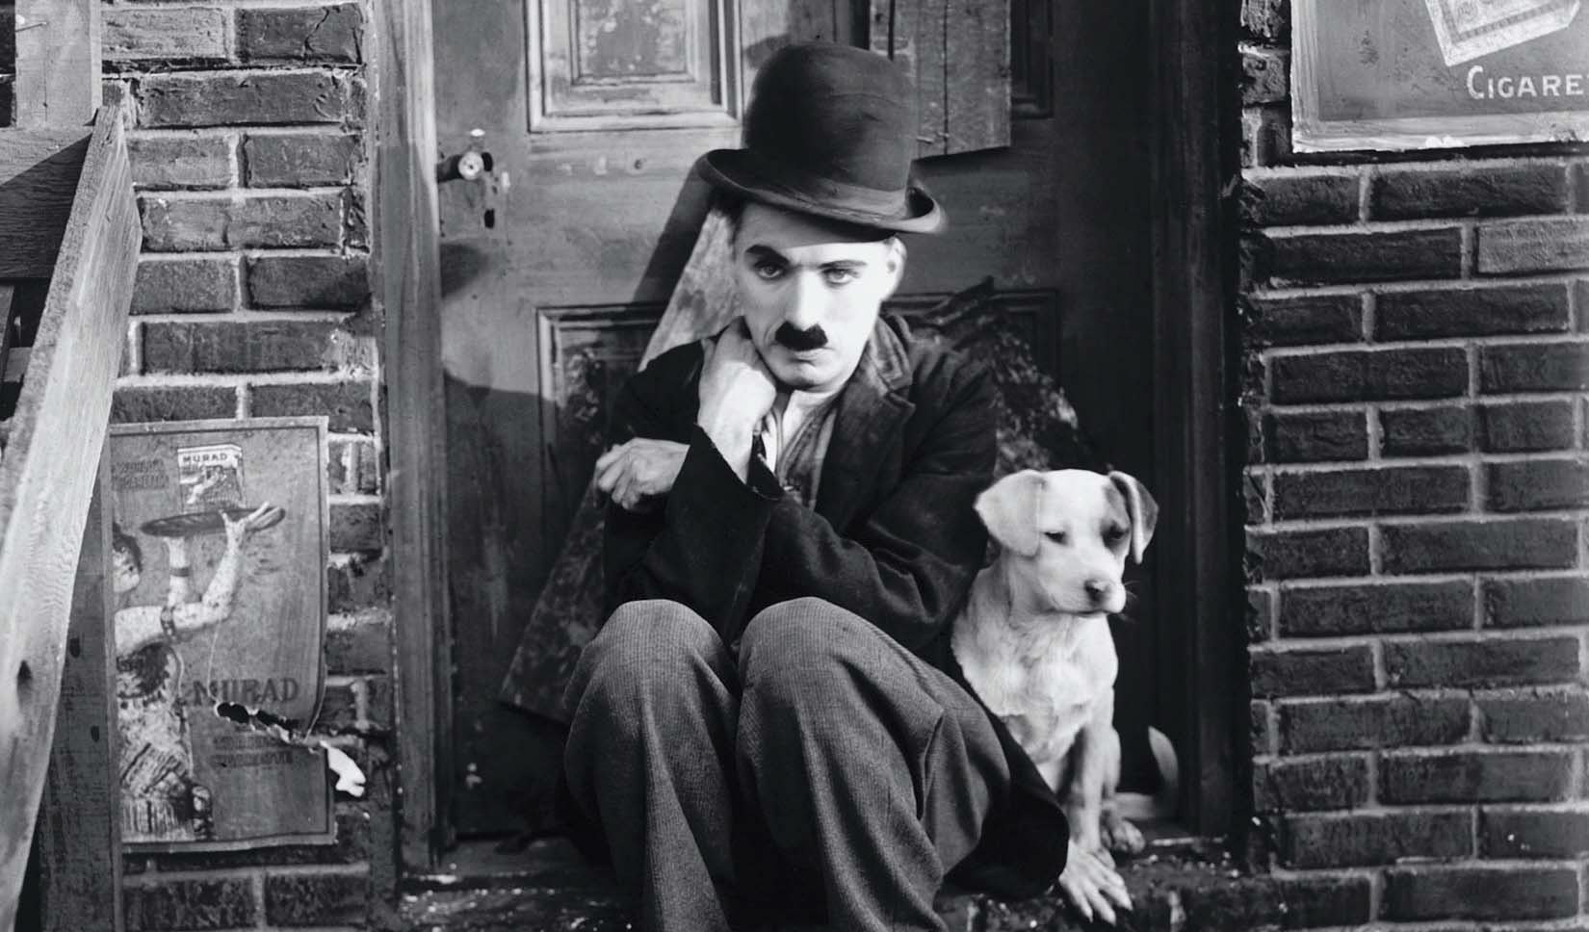
PSÍ ŽIVOT DISTRIBUČNÍ LIST

USA, 1918 | 32 minut | české titulky | přístupné | DCP, MP4 | 1.33 : 1
premiéra: 21. ledna 2021 | konec monopolu: 9. října 2024

■ originální název A Dog's Life ■ žánr komedie/drama

■ scénář a režie Charlie Chaplin ■ kamera Roland Totheroh ■ střih Charlie Chaplin ■ hrají Charlie Chaplin, Edna Purviance, Syd Chaplin, Henry Bergman, Charles Reisner, Albert Austin, Minnie Chaplin, Bud Jamison, Tom Wilson, Fay Holderness, Granville Redmond

■ programace Radek Rubáš, +420 777 161 402, program@aerofilms.cz, http://objednavky.aerofilms.cz/
■ stránka filmu https://www.aerofilms.cz/psi-zivot/

■ materiály http://aero.capsa.cz (login a heslo: guest)

■ synopse
Charlie Chaplin v legendární roli tuláka, který spí na ulici, nemá co jíst a zažívá samé lapálie. Jeho život se náhle změní, když zachrání opuštěného psa Scrapse. Stanou se nejlepšími přáteli a společně se protloukají městem. Jednou se vydají do baru, kde se tulák zamiluje do sličné zpěvačky. Bohužel je však z baru vyhozen, protože nemá peníze. Nepříjemnou situaci mu pomůže vyřešit jeho věrný přítel Scraps, který vyhrabe peněženku, a tak se spolu mohou vydat dobýt zpět srdce milované ženy.

